Thứ Sáu ngày 14 tháng 04 năm 2023

Tiết 4:
Môn: HOẠT ĐỘNG TRẢI NGHIỆM
Bài: Vòng tay bạn bè

I. YÊU CẦU CẦN ĐẠT:
- Nêu được những cách ứng xử phù hợp với bạn bè.
- Thực hiện được một số việc làm phù hợp với lứa tuổi thể hiện sự quan tâm, chia sẻ đến bạn bè xung quanh.
- Năng lực tự chủ, tự học: Tự tin làm một số việc làm phù hợp với lứa tuổi thể hiện sự quan tâm, chia sẻ đến bạn bè xung quanh.
- Năng lực giải quyết vấn đề và sáng tạo: Biết đưa ra những cách ứng xử phù hợp với bạn bè.
- Năng lực giao tiếp và hợp tác: Biết chia sẻ với bạn về cách ứng xử phù hợp để vun đắp tình bạn trong sáng, đoàn kết.
- Phẩm chất nhân ái: Tôn trọng bạn, biết lắng nghe những chia sẻ mà bạn đưa ra.
- Phẩm chất chăm chỉ: Chịu khó tìm hiểu các cách ứng xử phù hợp để chia sẻ với các bạn. Có tinh thần chăm chỉ rèn luyện để xây dựng tình bạn đẹp.
- Phẩm chất trách nhiệm: làm việc tập trung, nghiêm túc, có trách nhiệm trước tập thể lớp và bạn bè.

II. ĐỒ DÙNG DẠY HỌC:
- GV: Tranh minh họa SGK, SGK.
- HS: SGK

III. CÁC HOẠT ĐỘNG DẠY HỌC CHỦ YẾU:
TG | Hoạt động của giáo viên | Hoạt động của học sinh
5’  13’  12’  3’ | 1. Mở đầu:  - Mục tiêu:  + Tạo không khí vui vẻ, khấn khởi trước giờ học.  - Cách tiến hành:  - GV nêu yêu cầu hoạt động khởi động bài học.  + GV yêu cầu học sinh vẽ sơ đồ “Sao tình bạn” theo hướng dẫn của giáo viên.  + Em vẽ ngôi sao có chữ TÔI, xung quanh là ngôi sao có tên những người bạn. Em có thể vẽ 1-3 ngôi sao.  + GV chiếu gợi ý: em nghĩ về từng người bạn xem gần đây mối quan hệ giữa em và bạn thế nào. Nếu em và bạn có mối quan hệ HOÀ THUẬN em hãy vẽ hình trái tim. Nếu mối quan hệ BẤT ĐỒNG, em hãy vẽ dấu chấm than để nhắc mình phải lưu tâm điều chỉnh.  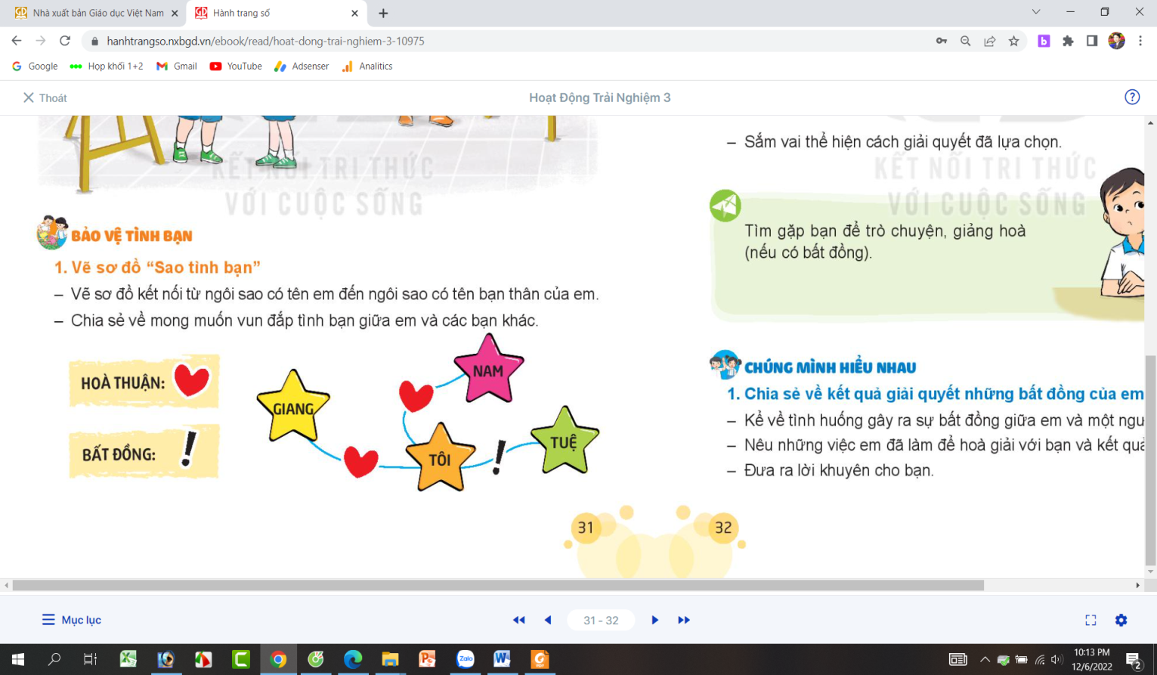  + GV cho HS làm việc cá nhân, không để ai biết.  - Sau khi học sinh làm xong, GV kiểm tra kết quả không đánh giá về sản phẩm của học sinh.  - GV dẫn dắt vào bài mới.  2. Hình thành kiến thức:  - Mục tiêu:  + Nêu được những cách ứng xử với bạn bè phù hợp của HS lớp 3.  - Cách tiến hành:  Hoạt động 3: Ứng xử với bạn bè (làm việc nhóm 2)  - GV mời HS đọc yêu cầu.  - GV chia nhóm, giao nhiệm vụ: Các nhóm thảo luận để xây dựng và thống nhất cách ứng xử phù hợp với bạn bè.  - GV chiếu gợi ý các cách ứng xử như:  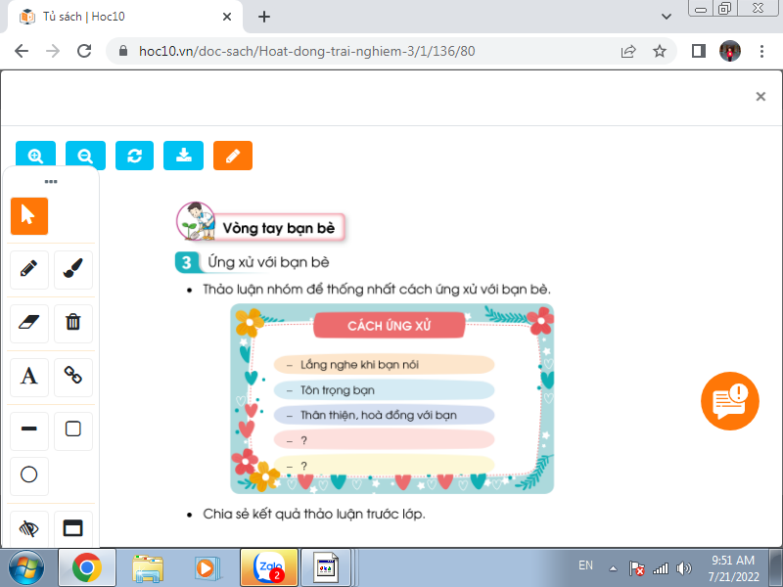  - GV mời HS trình bày trước lớp.  - GV mời các HS khác nhận xét.  - GV nhận xét chung, tuyên dương.  - GV kết luận: Có rất nhiều cách ứng xử phù hợp với bạn bè như: tôn trọng bạn; lắng nghe khi bạn nói; thân thiện, hòa đồng với bạn; giúp đỡ khi bạn gặp khó khăn ... Các em hãy cùng nhau thực hiện tốt những cách ứng xử với bạn bè để xây dựng tình bạn đẹp nhé!  3. Luyện tập, thực hành:  - Mục tiêu:  + HS biết cách ứng xử thể hiện sự quan tâm, chia sẻ đến bạn bè xung quanh trong một số tình huống cụ thể.  - Cách tiến hành:  Hoạt động 4. Thực hành ứng xử với bạn bè. (Làm việc nhóm 4)  - GV mời HS đọc yêu cầu bài.  - GV yêu cầu học sinh thảo luận nhóm 4: Quan sát tranh, mô tả lại tình huống và thảo luận về cách ứng xử với bạn trong mỗi tình huống bằng hình thức đóng vai  - GV giao cho mỗi nhóm quan sát một tranh.  - GV quan sát, hỗ trợ các nhóm (nếu cần)  - GV mời các nhóm đóng vai xử lí tình huống được giao.  - GV tổ chức cho cả lớp trao đổi, nhận xét theo câu hỏi:  + Em có đồng ý với cách xử lí tình huống của nhóm bạn không ?  + Em thích phần đóng vai của nhóm nào nhất? Vì sao?  + Em học được điều gì qua việc xử lí tình huống của nhóm bạn?  - GV nhận xét, tuyên dương học sinh.  - GV kết luận: Hằng ngày, các em hãy thực hiện những hành vi ứng xử thân thiện, hòa đồng với bạn; biết quan tâm, chia sẻ với bạn bè khi ở trường, ở cộng đồng, trong học tập và các hoạt động tập thể.  4. Vận dụng, trải nghiệm:  - Mục tiêu:  + Củng cố những kiến thức đã học trong tiết học để học sinh khắc sâu nội dung.  - Cách tiến hành:  - GV nêu yêu cầu và hướng dẫn học sinh về nhà sưu tầm những sách truyện mà em yêu thích để cuối tuần cùng chung tay trang trí tủ sách tình bạn của lớp:  + Tìm sách, truyện trang trí tủ sách tình bạn.  + Tìm thêm một số vật liệu để trang trí tủ sách.  + Đọc những cuốn sách hay và chia sẻ với bạn.  - Nhận xét sau tiết dạy, dặn dò về nhà. | - HS lắng nghe yêu cầu.  - HS lắng nghe, quan sát gợi ý  - HS thực hiện cá nhân vẽ sơ đồ “Sao tình bạn” theo hướng dẫn của giáo viên.  - HS lắng nghe.  - Học sinh đọc yêu cầu bài  - HS thảo luận nhóm 4 chia sẻ và thống nhất cách ứng xử phù hợp với bạn bè.  + Tôn trọng bạn  + Biết lắng nghe khi bạn nói  + Biết nói cho bạn hiểu mình.  + Biết đặt mình vào vị trí của bạn.  + ...  - Một số HS chia sẻ trước lớp.  - HS nhận xét ý kiến của bạn.  - Lắng nghe rút kinh nghiệm.  - HS lắng nghe, ghi nhớ.  - 1HS đọc yêu cầu bài.  - Học sinh chia nhóm 4, đọc yêu cầu bài, tiến hành thảo luận và mô tả lại tình huống:  + Tình huống 1: Trên đường đi học về, nhóm của Tuấn, Dung và Nam gặp một bạn nữ bị đau chân đi ngược chiều, mặt nhăn nhó. Nam ra trêu bạn, tỏ ý chắn đường không cho bạn đi. Bạn nữ liền nói: “ Tránh ra cho mình đi!” Nam vần đứng đó cười trêu bạn. Nếu là Tuấn, em sẽ làm gì?  + Tình huống 2: Giờ ra chơi, thấy Lan ngồi khóc một mình, Dũng và Mi ra hỏi thăm. Lan vừa khóc vừa nói: “ Mình làm hỏng hộp bút rồi”. Nếu là Dũng và Mi em sẽ làm gì?  - HS thảo luận nhóm, đưa ra cách ứng xử phù hợp:  + TH1: Tôi nhắc nhở bạn Nam không nên làm vậy, hỏi thăm giúp đỡ bạn...  + TH2: Mình an ủi và động viên bạn Lan...  - 2 -3 nhóm lên đóng vai xử lí tình huống trước lớp.  - Lớp nhận xét, bổ sung.  - HS lắng nghe, ghi nhớ.  - Học sinh tiếp nhận thông tin và yêu cầu để về nhà ứng dụng.  - HS lắng nghe, rút kinh nghiệm
Điều chỉnh sau bài dạy ………………………………………………………………………………………………………………………………………………………………………………………………

